1. 범주형 자료분석

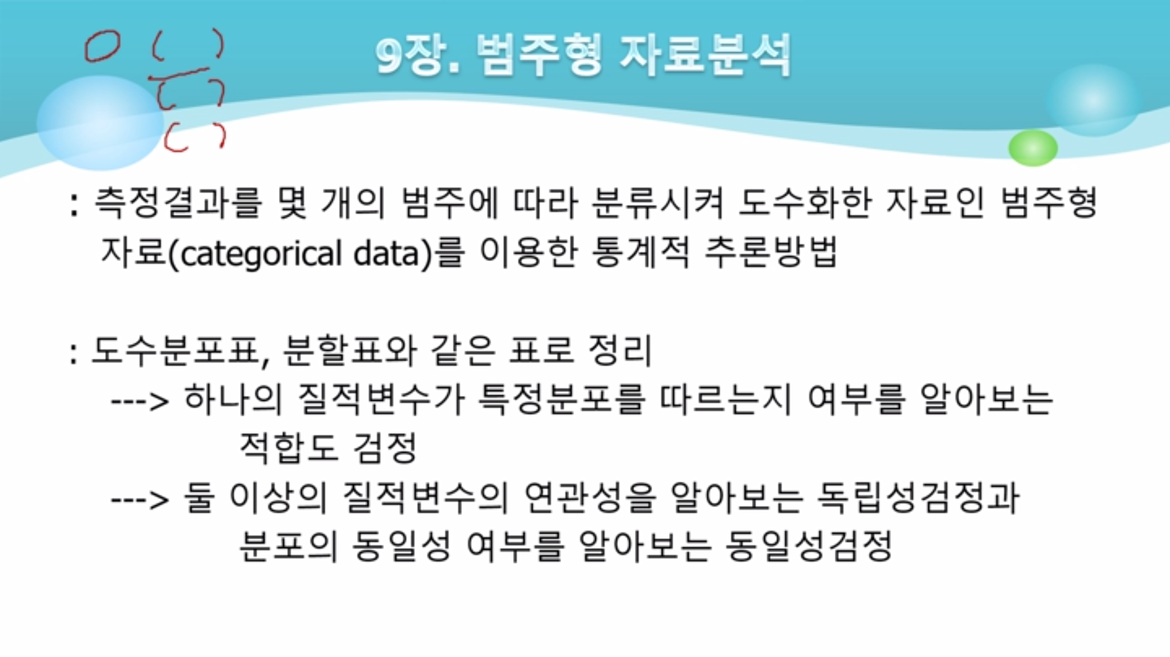

Ex)

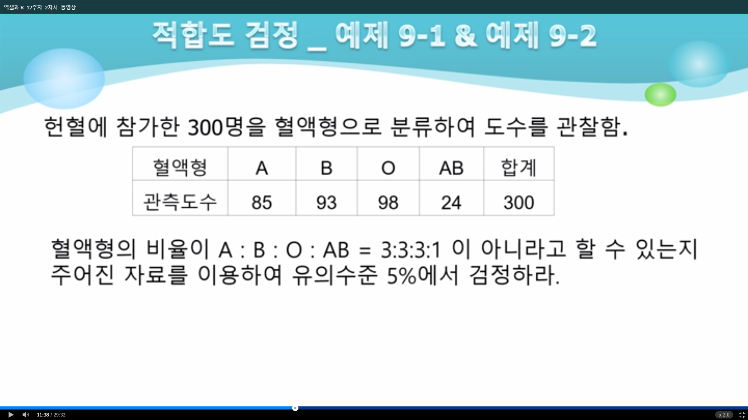

> obs=c(85,93,98,24)

> pr=c(0.3,0.3,0.3,0.1) // pr=c(3,3,3,1)/10

> chisq.test(obs,p=pr)

Chi-squared test for given probabilities

data: obs

X-squared = 2.2889, df = 3, p-value = 0.5147 // 유의확률 0.5147 -> H0 기각못함

- 해석: 유의수준 5%하에서 귀무가설을 기각하지 못하므로 혈액형의 비율이 (3:3:3:1) 아니라고 할 근거가 충분하지 않다.